计算机系统智能化可信管理方案
软件设计文档

时间 2024.12.16

负责队伍：0x3f3f3f3f
目录

1. 技术背景 1
2. 总体架构 1
3. 模块设计 2
3.1. TSS软件栈适配 2
3.2. 完整性度量 2
3.3. 可信管理中心 2

技术背景
在信息技术迅猛发展的今天，信息系统已成为现代社会的基石，无论是政府、企业还是个人，都越来越依赖于这些系统。信息系统的安全和可靠性是保护国家信息安全、个人隐私和企业竞争力的关键。在中国，随着国产信息技术的快速发展和应用，确保信息系统的安全性、可靠性以及防止数据泄露和攻击成为了一个迫切需要解决的问题。信息系统的安全可靠性不仅关系到国家安全，也直接影响到每个人的日常生活和企业的运营。
传统的信息系统在启动时往往不会对程序和数据进行严格的验证，这虽然简化了启动过程，但也带来了严重的安全风险。攻击者可以利用这一点，通过修改程序代码来控制系统的启动，窃取数据或进行其他恶意活动。这种攻击方式使得系统在启动阶段就面临极大的安全威胁。
为了应对这一挑战，“可信启动”和“安全启动”技术应运而生，它们是确保信息系统安全和可靠性的重要工具。可信启动通过验证固件、操作系统和驱动程序等关键组件的完整性和合法性，确保系统在启动时不受恶意篡改的影响。安全启动则依赖于硬件级别的安全机制，验证引导程序和操作系统的有效性，阻止恶意软件的加载，确保系统从启动之初就处于一个可信状态。
可信启动包括度量启动和远程证明两个方面。TPM/TCM由于其高隔离性和出厂时配备的EK密钥，通常被视为可信根，是构建信任链的基础。度量启动在系统启动过程中，通过计算后续组件的哈希值并将其存储在TPM的PCR中。远程证明则利用度量记录、PCR值和可信第三方证书来验证TPM平台的身份和完整性。
通过启动和运行期间的度量记录和PCR值，可以证明服务器代码未被篡改，并通过远程签名来进一步证明其可信性。在国产信息系统建设的背景下，实现安全启动和可信启动不仅能防止恶意软件的侵入，还能为系统提供一个可靠的运行环境，这对于提高我国信息系统的自主性和抵御外部威胁的能力至关重要。
随着国产操作系统、处理器和硬件平台的不断成熟，可信启动和安全启动技术的应用将成为保障信息系统安全的关键。它们的推广不仅能降低系统遭受攻击的风险，还能在保护信息安全的同时，为国家数字经济的发展提供坚实的技术基础。
综上所述，在数字化时代，构建一个安全可信的信息系统是一个不可忽视的目标。可信启动和安全启动作为实现这一目标的核心，将在未来的信息技术安全领域扮演着至关重要的角色。

总体架构
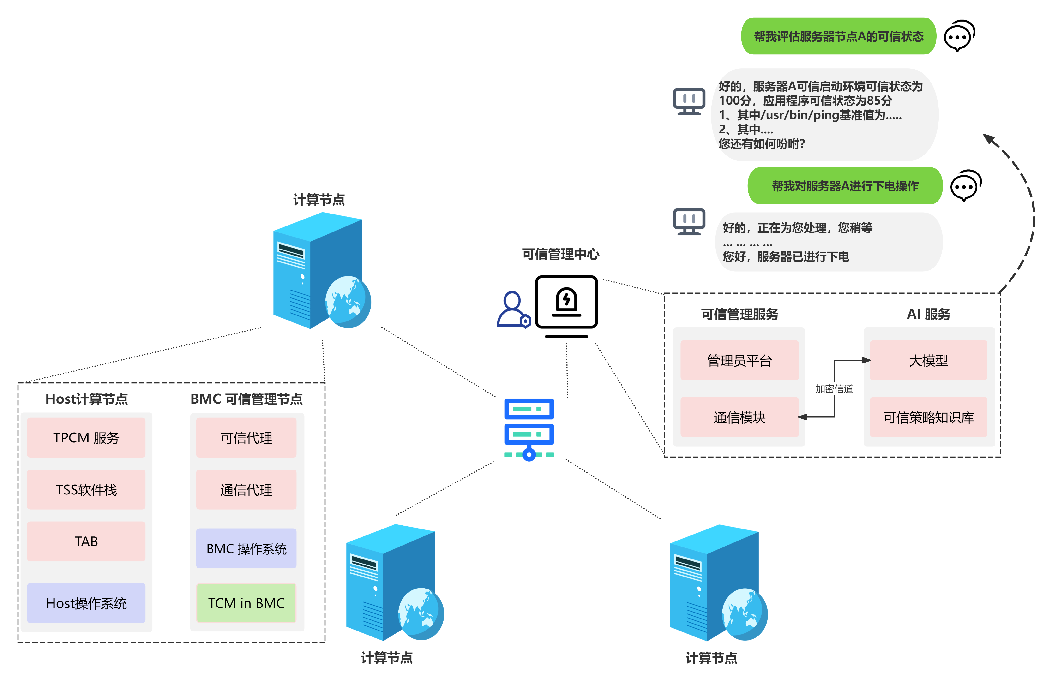
作品总体架构如下，主要分三个模块设计，包括TSS软件栈适配、完整性度量以及可信管理中心。

模块设计

TSS软件栈适配
适配TSS软件栈，实现与TPM的高效交互，同时提供一系列丰富的函数接口。借助这些接口，开发者可以使用密钥管理、数据加密和签名认证等功能。这种灵活性使得开发者能够根据具体需求快速集成安全功能，从而提高系统的安全性和可信度，为构建安全可信的信息系统打下了坚实基础。

完整性度量
系统启动时，完整性度量过程首先从BMC（基板管理控制器）度量BIOS开始。这个过程涉及到硬件层面的信任链建立，其中BIOS中的认证代码模块负责度量BIOS代码的完整性，并确保其在执行前未被篡改。度量值随后被存储在TPM的PCR中，这些值在后续的启动过程中用于验证其他组件的完整性。
在操作系统运行时，内核完整性度量架构（IMA）发挥作用。它能够对系统调用访问的文件进行度量。这些度量结果可以用于本地或远程证明，或者与已有的参考值比较以控制对文件的访问。IMA通过监控和记录系统中的状态变化，确保未经过授权的修改得到及时发现。在IMA架构中，任何软件在加载时都要被度量，度量结果扩展到TPM保护的信任链中，从而确保系统的完整性和安全性。

可信管理中心
可信管理中心根据TPM对服务器的硬件和软件状态度量值所生成的完整性报告来验证服务器的可信状态，同时还具备策略管理功能，可以下发可信策略，包括启动调度，访问控制等。可信管理中心还存储维护了服务器集群的设备基准库与可信状态，确保设备依据这些基准进行可信验证。可信管理中心实现了可信网络连接，确保网络可信，实现对网络环境的安全保护。

